Dobbelsteen spel 1: Muda, Muri en Mura
Kern gebieden:
Verspillingen, Variatie, Capaciteit, bezetting, wachtrijen en doorlooptijd.
Service of manufacturing:
Beiden. Voor manufacturing is dit een typische make to order omgeving. Voor service, elke wachtrij situatie, zoals en een bank of call centre. De lessen zijn, hoe dan ook, fundamenteel voor alle productie en servies omgevingen. Wachtrijen zijn generiek in operations, het begrijpen van de oorzaken en interacties is zeer belangrijk.
Het spel illustreert de kingsmans equation.
Overzicht
Het spel wordt gespeeld in tweetallen. 1 speler speel de klant, de andere speler speelt de klant van de organisatie. Elk paar genereert een set met data, dat gezamenlijk de exponentiele curve van gemiddelde wachtrijen versus capaciteitsbezetting. Aan de hand van deze curve kan de fundamentele relatie tussen doorlooptijd, variatie (mura) en bezetting (muri) bediscussieerd worden.
Samenvatting van de leerpunten
- Variatie is de vijand
- Verlagen van de bezetting is heel effectief, met name bij een heel hoge bezetting
- Overload begint bij minder dan 100% bezetting
- Hoe groter de variatie, hoe langer de doorlooptijd
- Bij veel capaciteit is variatie in de bezetting niet zo belangrijk
- Bij een hoge capaciteitsbezetting, is een grotere onduidelijkheid over de doorlooptijd
- Onduidelijkheid over de doorlooptijd is net zo’n groot issue als de doorlooptijd zelf
Spelers
Een minimum van 8 spelers, in 4 paren. Het beste is 6 paren van 12 spelers
Geschatte tijd
30 minuten, maar discussie kan veel langer duren als het gaat om de fundamentele lessen
Beschrijving
De spelers formeren paren. Iedere speler krijgt een dobbelsteen. Elk paar speelt een onafhankelijke game. 1 speler speelt constant de klant en bepaalt de vraag/#orders. De andere speler speelt constant de organisatie en reageert op de vraag van de klant. In manufacturing kan het proces een hele fabriek zijn of een onderdeel van de fabriek zijn. In services is het proces elke situatie waar er mogelijk wachtrijen zijn, zoals banken, winkels call centres, reparaties en onderhoud.
Introduceer het spel door te vraqen of iemand een situatie kent:
- Waarin het proces helemaal constant is, de vraag altijd gehaald wordt?
- Geen variatie is in de procestijden en zonder onderbrekingen
Dit spel gaat ervanuit dat er geen anticipation finished goods mogelijk is. (daarom is dit spel voor make or assemble to order. In services, is er uiteraard geen voorraad, zoals het in het voren helpen van een klant. De veronderstelling is dat klanten (of orders) die niet direct uitgevoerd worden, niet weggaan, maar in de wachtrij blijven staan.
Speler instructies
Het spel wordt gespeeld in 4 ronden die bestaan uit 20 periodes. In het echte leven kan een periode een dag, een uur of ieder interval zijn. In iedere periode rollen de spelers hun dobbelsteen. De dobbelsteen van de klant geeft de vraag weer in een periode. De dobbelsteen van de organisatie geeft de capaciteit in die periode aan.
- In ronde 1, de organisatie speler voegt standaard 3 toe aan de uitkomst, in iedere periode
- In ronde 2, de organisatie speler voegt standaard 2 toe aan de uitkomst, in iedere periode
- In ronde 3, de organisatie speler voegt standaard 1 toe aan de uitkomst, in iedere periode
- In ronde 4, de organisatie speler voegt standaard 0 toe aan de uitkomst, in iedere periode
Elk paar moet bij iedere periode, aan het einde van iedere periode, aangeven hoeveel order/mensen in de wachtrij blijven staan.
Als er een persoon of order aan het einde van de periode staat dan wordt deze overgeheveld naar de volgende periode.
Voorbeeld
- Ronde 1, periode 1
Klant rolt 5, organisatie rolt 2. Organisatie voegt er 3 aan toe. 2+3=5: 0 in de wachtrij en 0 naar de volgende ronde
- Ronde 1, periode 3
Klant rolt 5, organisatie rolt 1. Organisatie voegt er 3 aan toe. 1+3=4: 1 in de wachtrij en 1 naar de volgende ronde
- Ronde 1, periode 4
Klant rolt 3, organisatie rolt 3. Dus de vraag =1+3=4. Organisatie voegt er 3 aan toe. 3+3=6: 0 in de wachtrij en 0 naar de volgende ronde
Dit gaat door totdat er 20 periodes zijn gedaan. Dan start ronde 2, met een wachtrij van 0. Daarna ronde 3 en 4.
Na het spelen van 80 perioden, moet ieder paar, de wachtrijen per ronde uitrekenen en deze vervolgens delen door 20 zodat de gemiddelde wachtrij zichtbaar wordt.
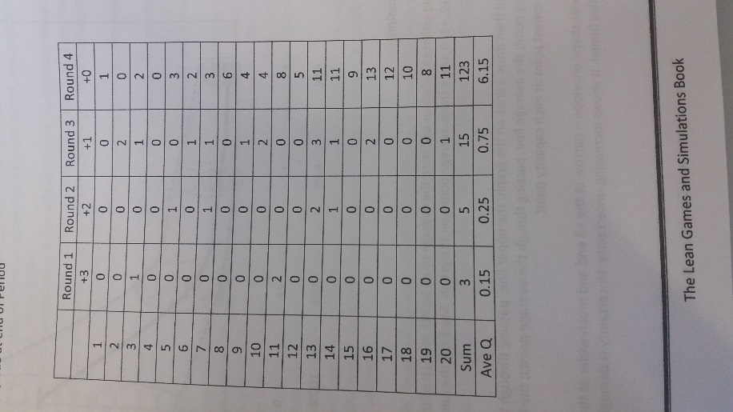

Instructies voor de Instructeur
Voor of gedurende het spel tekent de instructeur op de verticale as de gemiddelde wachtrij en op de horizontale as de 4 rondes.
Vervolgens plot de instructeur van ieder paar de gemiddelde wachtrijen van iedere ronde op de assen/grafiek
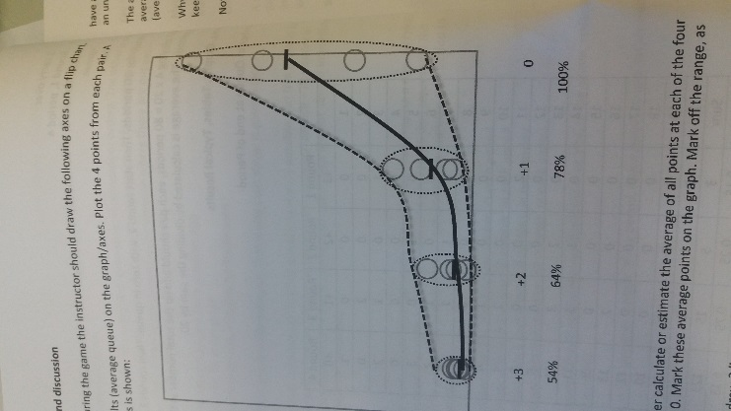

Leiden van de discussie
De instructeur berekent of schat het gemiddelde per periode in. Deze worden op de grafiek gemarkeerd. Daarnaast wordt de reikwijdte aangegeven in de grafiek.
Daarna zal de instructeur 3 lijnen tekenen in de grafiek. De bovenste lijn door de bovenste punten de middelste lijn door de middelste punten, etc…….
Je zult zien dat de lijnen bij +3 veel dichter bij elkaar liggen dan bij punt 0. Maak hiervan een groot punt. Wat we zien is dat de onzekerheid/onduidelijkheid erg toeneemt. Onduidelijkheid is kapotmakend. Je kunt een korte of lange wachtrij hebben. Dit kan gebeuren. Je wilt als leverancier alleen niet te boek staan als de onbetrouwbare leverancier. Soms korte levertijden en soms lange levertijden.
De gemiddelde lijn geeft de gemiddelde wachtrij versus de bezetting weer. Bezetting is de gemiddelde arrival rate (altijd 3.5- gemiddelde dobbelsteen worp) gedeeld door de gemiddelde capaciteit (gemiddelde worp plus 0, 1, 2 of 3). Dus+3 = (3.5/(3.5+3) = 54%
Waarom groeien wachtrijen? Dit komt doordat ongebruikte capaciteit niet hersteld kan worden. Echter klanten blijven conform de gemiddelde rate komen en dit gaat niet verloren.
Merk op dat:
- Variatie is de vijand. Als er geen variatie was dan zou de rij bij de base blijven. Er zou geen wachtrij zijn. Als bijvoorbeeld iedereen een dobbelsteen had met hetzelfde nummer (bijv. 4) en dan plus 3 en er zouden iedere periode 3 aankomsten zijn en de capaciteit zou altijd 7 zijn dan is de wachtrij altijd 0 (dit is mura)
- Variatie heeft maar een klein effect bij lage bezettingsgraden. Als de bezettingsgraden stijgen dan wordt de wachtrij veel minder voorspelbaar. Bij 100% moet je geluk hebben of je hebt ongelofelijke pech. Het is niet te voorspellen.
- Hoe groter de variatie, hoe groter de wachtrij of wachttijd en hoe onbetrouwbaarder het wordt
- Daarom is het reduceren van variatie waardevol: 5S, standaard werk, capabiliy
- De grafiek is exponentieel, het stijgt heel snel ten opzichte van de bezetting. Dit is eigenlijk het meest belangrijk. Als een machine helemaal bezet is dan zal de doorlooptijd exponentieel toenemen. (dit is Muri)
- Een belangrijke regel is dat bezetting nooit boven de 80% moet zijn (in manufacturing mag het iets hoger zijn)
- Soms moet je extra capaciteit toe kunnen voegen anders kom je in de problemen
- De belangrijkste oorzaken van verspilling (muda) zijn muri en mura

